Degradasi Zat Warna Direct Red-23 Secara Fotolisis Menggunakan Katalis C-N-codoped TiO₂
Yuli Okta Fitriyani¹,Upita Septiani², Diana Vanda Wellia³, dan Safni Safni⁴
Program Studi Kimia, Fakultas Matematika dan Ilmu Pengetahuan Alam, UniversitasAndalas, Kampus Limau Manis, Padang, 25163, Indonesia.
E-mail: safni@yahoo.com

DATA HASIL PENELITIAN

Pembuatan larutan dan Pengukuran Serapan Spektrum ZatWarnaDirect Red-23

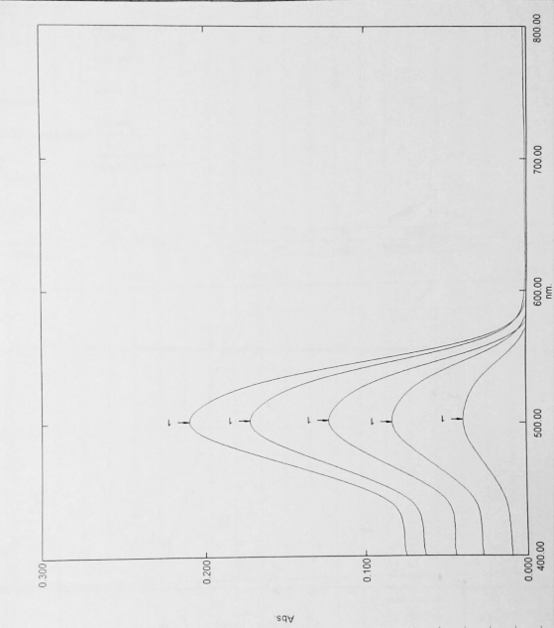
a
b
e
Panjang gelombang (nm)
Absorban (A)

c
d

Gambar 2. SerapanSpektrum larutan zat warna direct red-23 pada variasi konsentrasi (a) 2 mg/L, (b) 4 mg/L, (c) 6 mg/L, (d) 8 mg/L dan (e) 10 mg/L.

PengaruhWaktuPenyinaran Terhadap Degradasi ZatWarnaDirect Red-238 mg/L Tanpa Katalis C-N-codoped TiO₂ Secara Fotolisis

Gambar 3. Pangaruh waktu penyinaran terhadap persentase degradasi zat warna direct red-23 8 mg/L secara fotolisis dengan sinar UV tanpa penambahan katalis C-N-codoped TiO_{2.}

Gambar 4.Pengaruh waktu penyinaran terhadap persentase degradasi zat warna direct red-23 8 mg/L dengan sinar matahari tanpa penambahan katalis C-N-codoped TiO_{2.}

Pengaruh Massa Katalis C-N-codoped TiO₂ Terhadap Degradasi Zat Warna Direct Red-23 8 mg/L Secara Fotolisis

Gambar 5. Kurva hubungan antara massa katalis C-N-codoped TiO₂ dengan persentase degradasi dari zat warna direct red-23 8 mg/L selama 60 menit.
PengaruhWaktuPenyinaran Terhadap Degradasi ZatWarnaDirect Red-238 mg/L Dengan Penambahan Katalis C-N-codoped TiO₂ Secara Fotolisis
a
b
Gambar 6. Pengaruh waktu penyinaran terhadap degradasi zat warna direct red-23 8 mg/L terhadap katalis C-N-codoped TiO₂ (a). Persentase degradasi zat warna direct red-23 8 mg/L dengan penambahan katalis C-N-codoped TiO₂ 15 mg (b) Persentase degradasi zat warna direct red-23 8 mg/L tanpa penambahan katalis C-N-codoped TiO₂ 15 mg.
a
b
Gambar 7. Pengaruh waktu penyinaran terhadap degradasi zat warna direct red-238 mg/L terhadap katalis C-N-codoped TiO₂ (a). Persentase degradasi zat warna direct red-23 8 mg/L dengan penambahan katalis C-N-codoped TiO₂ 15 mg (b). Persentase degradasi zat warna direct red-23 8 mg/L tanpa penambahan katalis C-N-codoped TiO₂ 15 mg.
Perbandingan Persentase Degradasi Zat Warna Direct Red-23Secara Fotolisis dengan Sinar UV dan Sinar Matahari Dengan Penambahan Katalis C-N-Codoped TiO₂
a
b
Gambar 8. Perbandingan persentase degradasi zat warna direct red-238 mg/L terhadap sumber sinar(a). Degradasi zat warna direct red-23 8 mg/L secara fotolisis sinar UV dengan penambahan katalis C-N-codoped TiO₂ 15 mg (b). Degradasi zat warna direct red-238 mg/L dengan sinar matahari dengan penambahan katalis C-N-codoped TiO₂ 15 mg.

Pengaruh Konsentrasi Awal Degradasi ZatWarnaDirect Red-23 Secara Fotolisis
Konsentrasi awal zat warna direct red-23 merupakan parameter yang penting untuk dipelajari dari mendegradasi zat warna.
.
a
b
Gambar 9. Pengaruh konsentrasi terhadap degradasi zat warna direct red-23 (a) degradasi zat warna direct red-23 secara fotolisis sinar UV ditambah 15 mg katalis C-N-codoped TiO₂ selama 120 menit (b) degradasi zat warna direct red-23 dengan sinar matahari ditambah 15 mg katalis C-N-codoped TiO₂ selama 120 menit.
Analisis Hasil Degradasi Zat Warna Direct Red-23 8 mg/L Secara Fotolisis Mengguna-kan HPLC
.
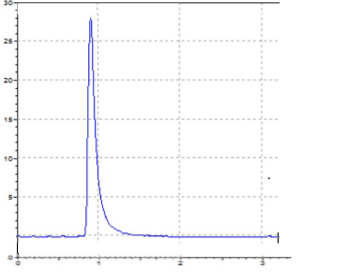
Tinggi puncak
tanpa degradasi

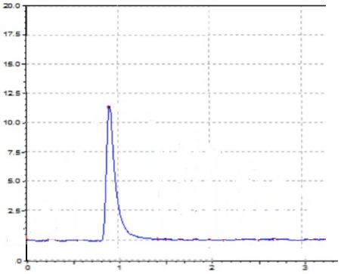
Setelah degradasi

Waktu retensi (menit)
Gambar 10. Kromatogram larutan degradasi zat warna direct red-238 mg/L secara fotolisis sinar UV dengan penambahan katalis C-N-codoped TiO₂ 15 mg selama 60 menit.

